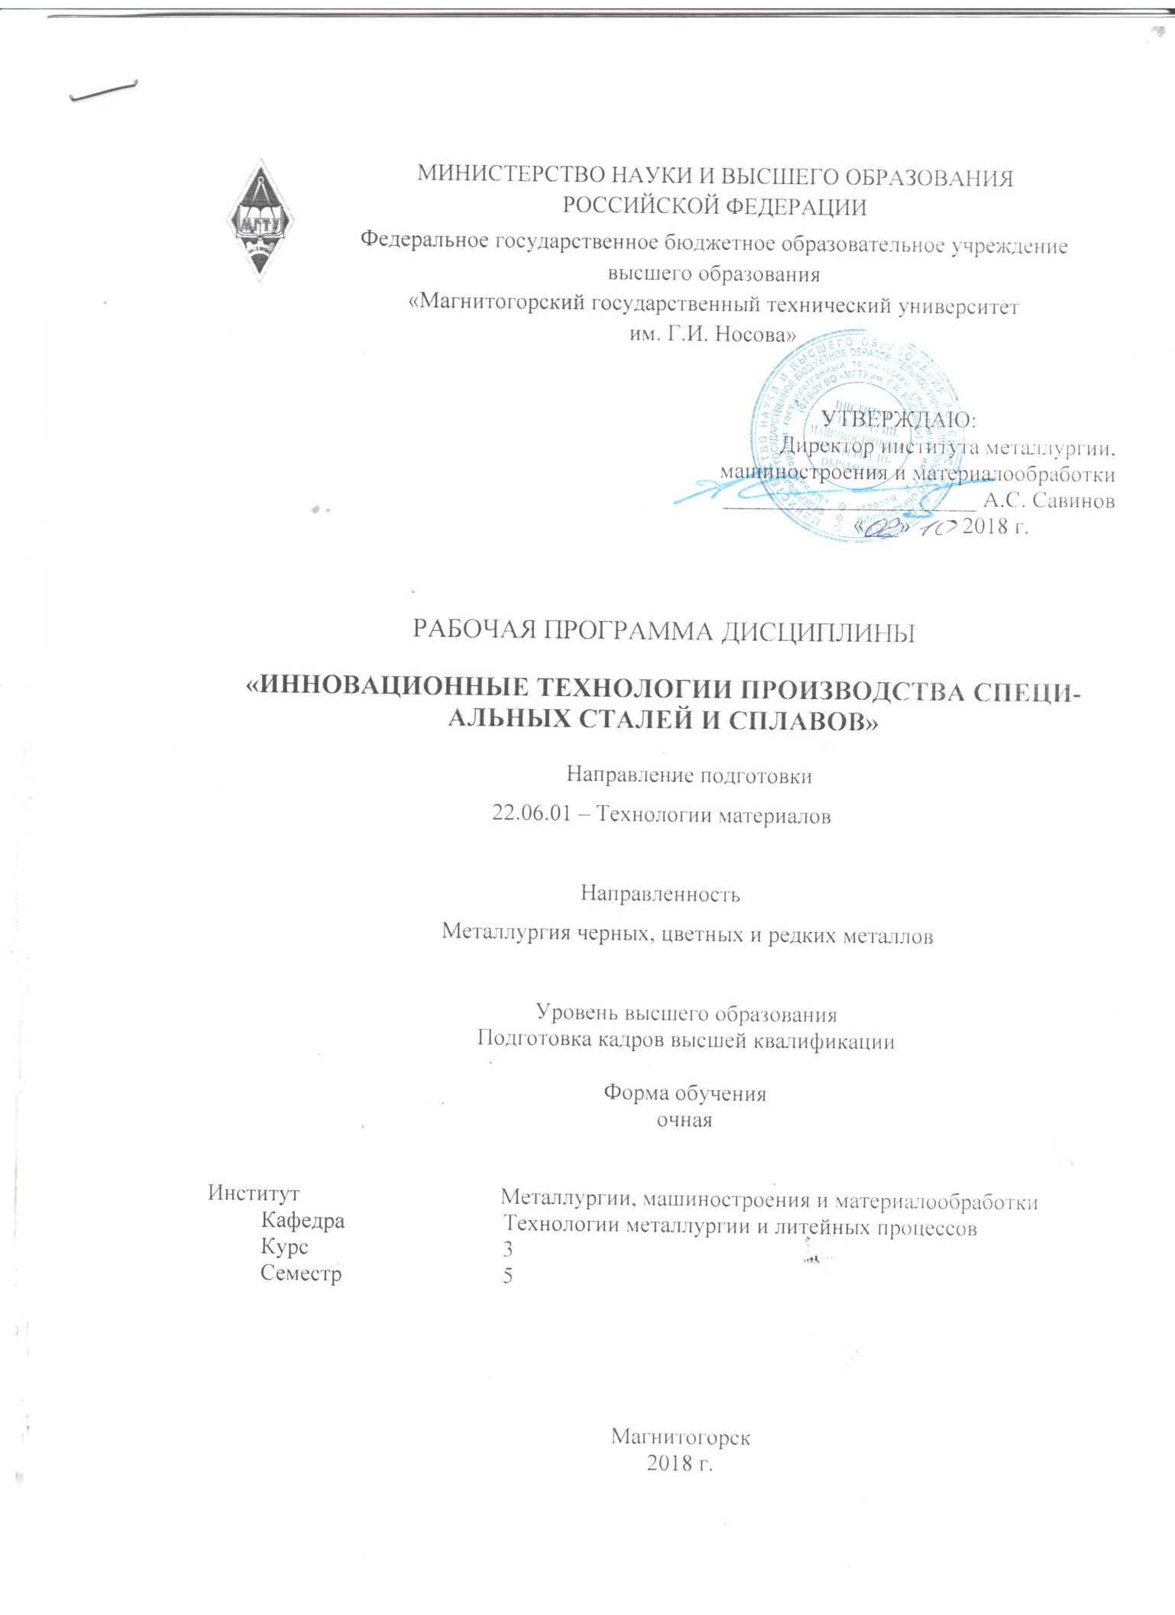

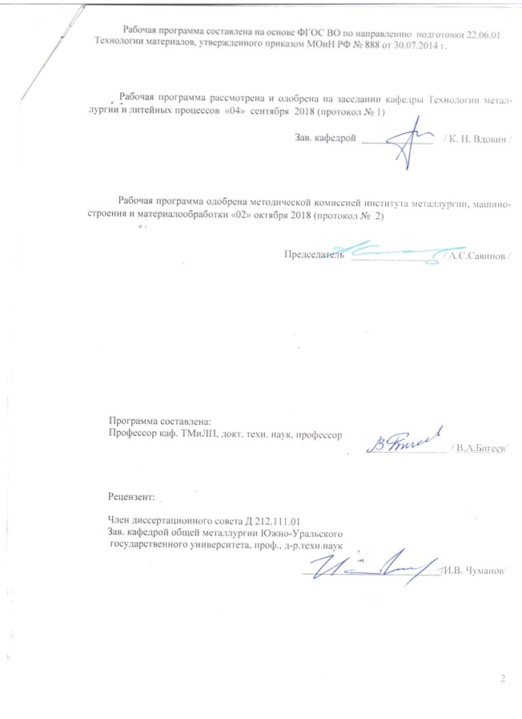

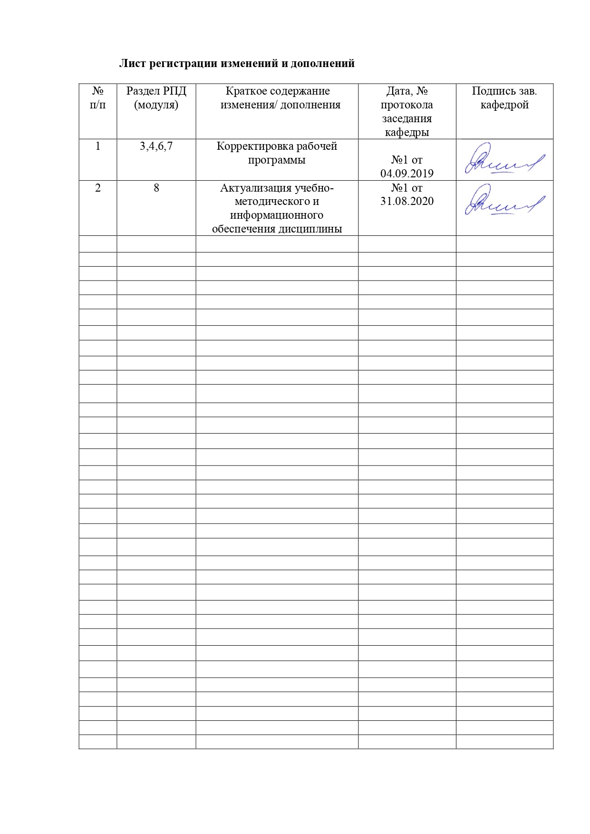

|  |  |
| --- | --- |
| **1** **Цели** **освоения** **дисциплины** **(модуля)** | |
| Целями освоения дисциплины «Инновационные технологии производства сталей и сплавов» является подробное знакомство с основными видами специальных сталей, применяемых в промышленности, их составом, структурой, свойствами и технологией выплави и термической обработки, а также развитие у аспирантов личностных качеств, а также формирование общепрофессиональных компетенций в соответствии с требованиями ФГОС ВО по направлению подготовки 22.06.01 Технологии материалов. | |
|  |  |
| **2** **Место** **дисциплины** **(модуля)** **в** **структуре** **образовательной** **программы** | |
| Дисциплина Инновационные технологии производства специальных сталей и сплавов входит в вариативную часть учебного плана образовательной программы.  Для изучения дисциплины необходимы знания (умения, владения), сформированные в результате изучения дисциплин/ практик: | |
| Технологии производства и обработки материалов в металлургии | |
| Знания (умения, владения), полученные при изучении данной дисциплины будут необходимы для изучения дисциплин/практик: | |
| Представление научного доклада об основных результатах подготовленной НКР | |
| Подготовка к сдаче и сдача государственного экзамена | |
|  |  |
| **3** **Компетенции** **обучающегося,** **формируемые** **в** **результате** **освоения**  **дисциплины** **(модуля)** **и** **планируемые** **результаты** **обучения** | |
| В результате освоения дисциплины (модуля) «Инновационные технологии производства специальных сталей и сплавов» обучающийся должен обладать следующими компетенциями: | |
| Структурный  элемент  компетенции | Планируемые результаты обучения |
| ПК-1 способность анализировать полный технологический цикл получения и обработки материалов | |
| Знать | параметры разнообразных процессов технологического цикла получения и обработки специальных металлов и сплавов |
| Уметь | выполнять исследования металлургических процессов, оборудования и металлопродукции в области получения специальных металлов и сплавов, в том числе с применением методов математического моделирования |
| Владеть | проведения теоретических и экспериментальных исследований процессов производства специальных металлов и сплавов в качестве ведущего исполнителя с применением компьютерных технологий |

|  |  |  |  |  |  |  |  |  |  |
| --- | --- | --- | --- | --- | --- | --- | --- | --- | --- |
|  | **4.** **Структура,** **объём** **и** **содержание** **дисциплины** **(модуля)** | | | | | | | | |
| Общая трудоемкость дисциплины составляет 2 зачетных единиц 72 акад. часов, в том числе:  – контактная работа – 13 акад. часов:  – аудиторная – 13 акад. часов;  – внеаудиторная – 0 акад. часов  – самостоятельная работа – 59 акад. часов;  Форма аттестации - зачет | | | | | | | | | |
|  |  |  |  |  |  |  |  |  |  |
| Раздел/ тема  дисциплины | | Семестр | Аудиторная  контактная работа  (в акад. часах) | | | Самостоятельная работа студента | Вид самостоятельной  работы | Форма текущего контроля успеваемости и  промежуточной аттестации | Код компетенции |
| Лек. | лаб.  зан. | практ. зан. |
| 1. Содержание курса | | |  | | | | | | |
| 1.1 Строительные стали | | 5 | 4 |  |  | 18 | Повторение пройденного материала, самостоятельное изучение материала по теме лекции | Устный опрос | ПК-1 |
| 1.2 Машиностроительные стали различного назначения | | 2 |  |  | 12 | Повторение пройденного материала, самостоятельное изучение материала по теме лекции | Устный опрос | ПК-1 |
| 1.3 Инструментальные стали | | 3 |  |  | 16 | Повторение пройденного материала, самостоятельное изучение материала по теме лекции | Устный опрос | ПК-1 |
| 1.4 Коррозионностойкие, жаростойкие и жаропрочные стали и сплавы | | 4 |  |  | 13 | Повторение пройденного материала, самостоятельное изучение материала по теме лекции | Письменный опрос | ПК-1 |
| Итого по разделу | | | 13 |  |  | 59 |  |  |  |
| Итого за семестр | | | 13 |  |  | 59 |  | зачёт |  |
| Итого по дисциплине | | | 13 |  |  | 59 |  | зачет | ПК-1 |

|  |
| --- |
| **5** **Образовательные** **технологии** |
|  |
| Для реализации предусмотренных видов учебной работы в качестве образовательных технологий в преподавании дисциплины «Инновационные технологии производства сталей и сплавов» используются традиционная и модульно-компетентностная технологии. Передача необходимых теоретических знаний и формирование основных представлений по курсу «Инновационные технологии производства сталей и сплавов» происходит с использованием научных разработок профессорско-преподавательского состава кафедры металлургии и химических технологий, раздаточного материала, презентаций.  В качестве интерактивных методов используется учебная дискуссия, представляющая собой беседу, в ходе которой происходит обмен взглядами по конкретной проблеме. Данный метод используется при собеседованиях по обсуждению итогов выполнения заданий на занятиях.  Самостоятельная работа аспирантов стимулирует к самостоятельной проработке тем в процессе изучения и подготовки к устному и письменному опросу, а также к итоговой аттестации. |
|  |
| **6** **Учебно-методическое** **обеспечение** **самостоятельной** **работы** **обучающихся** |
| Представлено в приложении 1. |
|  |
| **7** **Оценочные** **средства** **для** **проведения** **промежуточной** **аттестации** |
| Представлены в приложении 2. |
|  |
| **8** **Учебно-методическое** **и** **информационное** **обеспечение** **дисциплины** **(модуля)** |
| **а)** **Основная** **литература:** |
| Герасимова, А. А. Математические методы в инжиниринге металлургического оборудования и технологий : учебное пособие / А. А. Герасимова. — Москва : МИСИС, 2017. — 82 с. — ISBN 978-5-906846-89-1. — Текст : электронный // Лань : электронно-библиотечная система. — URL: <https://e.lanbook.com/book/108082> |
|  |
| **б)** **Дополнительная** **литература:** |
| 1. Балла, О. М. Экспериментальные методы исследования в технологии машиностроения : учебное пособие / О. М. Балла. — Санкт-Петербург : Лань, 2019. — 168 с. — ISBN 978-5-8114-3587-6. — Текст : электронный // Лань : электронно-библиотечная система. — URL: <https://e.lanbook.com/book/118624>  2. Романтеев, Ю. П. Металлургия тяжелых цветных металлов : учебное пособие / Ю. П. Романтеев, С. В. Быстров. — Москва : МИСИС, 2010. — 575 с. — ISBN 978-5-87623-173-4. — Текст : электронный // Лань : электронно-библиотечная система. — URL: <https://e.lanbook.com/book/117036>  2. Калинский, О. И. Комплексное управление деловой репутацией предприятий черной металлургии на основе методов количественной и качественной оценки : монография / О. И. Калинский, С. В. Марков, О. Ю. Михайлова. — Москва : МИСИС, 2018. — 492 с. — ISBN 978-5-906953-27-8. — Текст : электронный // Лань : |

|  |  |  |  |  |
| --- | --- | --- | --- | --- |
| электронно-библиотечная система. — URL: <https://e.lanbook.com/book/108038> | | | | |
|  |  |  |  |  |
| **в)** **Методические** **указания:** | | | | |
| 1. Столяров А.М., Селиванов В.Н. Изучение внутреннего строения стальной непрерывно-литой заготовки: Методические указания по выполнению лабораторной работы по дисциплине «Разливка и кристаллизация стали» – Магнитогорск: изд-во Магнитогорск. гос. техн. ун-та им. Г.И. Носова, 2016. 19с.  2. Селиванов В.Н., Столяров А.М. Определение технологических параметров разливки стали на слябовой МНЛЗ / Методические указания для выполнения курсовой работы по дисциплине «Разливка и кристаллизация стали» – Магнитогорск: ФГБОУ ВО «МГТУ», 2016. 20 с. | | | | |
|  |  |  |  |  |
| **г)** **Программное** **обеспечение** **и** **Интернет-ресурсы:** | | | | |
|  | | | | |
|  |  |  |  |  |
| **Программное** **обеспечение** | | | | |
|  | Наименование ПО | № договора | Срок действия лицензии |  |
|  | MS Windows 7 Professional(для классов) | Д-1227-18 от 08.10.2018 | 11.10.2021 |  |
|  | MS Office 2007 Professional | № 135 от 17.09.2007 | бессрочно |  |
|  | 7Zip | свободно распространяемое ПО | бессрочно |  |
|  | FAR Manager | свободно распространяемое ПО | бессрочно |  |
|  |  |  |  |  |
| **Профессиональные** **базы** **данных** **и** **информационные** **справочные** **системы** | | | | |
|  | Название курса | | Ссылка |  |
|  | Электронная база периодических изданий East View Information Services, ООО «ИВИС» | | <https://dlib.eastview.com/> |  |
|  |  |
|  | Национальная информационно-аналитическая система – Российский индекс научного цитирования (РИНЦ) | | URL: <https://elibrary.ru/project_risc.asp> |  |
|  | Поисковая система Академия Google (Google Scholar) | | URL: <https://scholar.google.ru/> |  |
|  | Информационная система - Единое окно доступа к информационным ресурсам | | URL: <http://window.edu.ru/> |  |
|  | Федеральное государственное бюджетное учреждение «Федеральный институт промышленной собственности» | | URL: <http://www1.fips.ru/> |  |
| **9** **Материально-техническое** **обеспечение** **дисциплины** **(модуля)** | | | | |
|  |  |  |  |  |
| Материально-техническое обеспечение дисциплины включает: | | | | |

|  |
| --- |
| 1. Учебная аудитория для проведения занятий лекционного типа оснащена:  - техническими средствами обучения, служащими для представления учебной информации большой аудитории: мультимедийными средства хранения, передачи и представления учебной информации;  - специализированной мебелью.  2. Учебная аудитория для проведения практических занятий оснащена:  - техническими средствами обучения, служащими для представления учебной информации большой аудитории: мультимедийными средства хранения, передачи и представления учебной информации;  - специализированной мебелью.  3. Учебная аудитория для групповых и индивидуальных консультаций, текущего контроля и промежуточной аттестации оснащена:  - компьютерной техникой с пакетом MS Office, с подключением к сети «Интернет» и с доступом в электронную информационно-образовательную среду университета;  - специализированной мебелью.  4. Помещение для самостоятельной работы оснащено:  - компьютерной техникой с пакетом MS Office, с подключением к сети «Интернет» и с доступом в электронную информационно-образовательную среду университета;  - специализированной мебелью.  5. Помещение для хранения и профилактического обслуживания учебного оборудования оснащено:  - специализированной мебелью: стеллажами для хранения учебного оборудования;  -инструментами для ремонта учебного оборудования;  - шкафами для хранения учебно-методической документации и материалов. |

**ПРИЛОЖЕНИЕ 1**

**6 Оценочные средства для проведения промежуточной аттестации**

***Вопросы к зачету***

* Современные строительные стали.
* Стали для арматуры железобетона и методы их упрочнения.
* Разновидности сталей для листовой холодной штамповки. Их термическая обработка.
* Улучшаемые стали. Особенности их легирования, свойств. Принципы выбора стали для конкретного изделия.
* Стали для цементации. Связь химического состава стали и технологических особенностей термической обработки изделия после цементации.
* Пружинные стали общего назначения, их термическая обработка.
* Прецизионные пружинные сплавы (элинвары).
* Изностостойкая сталь Гадфильда.
* Разновидности подшипниковых сталей.
* Основные виды высокопрочных машиностроительных сталей.
* Мартенситно-стареющие стали: общая характеристика, разновидности, роль легирующих элементов.
* Разновидности сталей повышенной обрабатываемости резанием.
* Природа коррозионной стойкости сталей. Разновидности коррозионностойких

сталей, достоинства и недостатки их отдельных классов.

* Нержавеющие стали мартенситного класса.
* Коррозионностойкие стали ферритного класса.
* Коррозионностойкие стали аустенитного класса.
* Коррозионностойкие стали смешанных структурных классов (ферритно-

аустенитные, аустенитно-мартенситные).

* Природа жаростойкости. Основные разновидности жаростойких сталей и

сплавов.

* Жаропрочность и её характеристики. Методы повышения жаропрочности

сплавов железа. Общая классификация жаропрочных сталей и сплавов.

* Теплоустойчивые стали перлитного и мартенситного класса.
* Аустенитные жаропрочные стали (гомогенные и дисперсионно-упрочняемые). Их термическая обработка.
* Жаропрочные стареющие сплавы на никелевой основе.

***Вопросы для устных и письменного опросов:***

* Перечислите основные требования к строительным сталям.
* Каково обычное содержание углерода в строительных сталях и какими

требованиями оно определяется?

* Какие легирующие элементы в основном используются в строительных сталях и

какую роль они в них играют?

* Сравните разные способы упрочнения строительных сталей по их влиянию на

температуру вязко-хрупкого перехода.

* От чего зависит свариваемость стали?
* Чем отличаются структура и свойства двухфазных ферритно-мартенситных и

трип-сталей для холодной штамповки от сталей типа 08кп, 08Ю? Какой термической обработке они подвергаются?

* Какие типичные легирующие элементы используются в улучшаемых сталях,

какова их роль?

* Какие способы упрочнения пружинных сталей существуют и каковы особенности

химического состава сталей в каждом из случаев?

* Какую роль играет каждый из легирующих элементов в типичной высокопрочной

мартенситно-стареющей стали?

* Перечислите основные разновидности сталей повышенной обрабатываемости

резанием.

* Дайте классификацию инструментальных сталей по твёрдости и теплостойкости

и приведите хотя бы по одному примеру стали каждого типа.

* Какие основные разновидности окончательной термообработки применяются

для штамповых сталей типа Х12МФ?

* Какую структуру приобретают быстрорежущие стали после стандартной закалки

и как она изменяется после отпуска?

* Приведите полный химический состав наиболее типичной быстрорежущей

стали (типа Р6М5) и поясните роль каждого легирующего элемента.

* Каковы особенности химического состава и свойств сталей для штампов горячей

штамповки?

* Каковы основные достоинства и недостатки коррозионностойких сталей с 13%

хрома?

* В каких условиях в хромистых коррозионностойких сталях ферритного класса

может развиться склонность к межкристаллитной коррозии?

* С какой целью вводится титан (ниобий) в коррозионностойкие стали аустенитного класса?
* Какие элементы используются для повышения жаростойкости сплавов железа? В

чём состоит механизм их действия?

* Какие стали называют теплоустойчивыми? Каково их основное назначение?
* Какой термообработке подвергают аустенитные жаропрочные стали разных типов?

Промежуточная аттестация по дисциплине «Инновационные технологии производства сталей и сплавов» проводится в форме зачета.

Зачет по данной дисциплине проводится в устной форме.

***Показатели и критерии оценивания зачета:***

– на оценку **«зачтено»** аспирант должен показать высокий уровень знания материала по дисциплине не только на уровне воспроизведения и объяснения информации, но и продемонстрировать интеллектуальные навыки решения проблем, нахождения уникальных ответов, вынесения критических суждений; продемонстрировать знание и понимание законов дисциплины, умение оперировать этими знаниями в профессиональной деятельности;

– на оценку **«не зачтено»** аспирант не может показать знания на уровне воспроизведения и объяснения информации по дисциплине, не может показать интеллектуальные навыки решения простых задач, умение критически оценивать свои личностные качества, намечать пути и выбирать средства развития достоинств и устранения недостатков.

**ПРИЛОЖЕНИЕ 2**

***7 Оценочные средства для проведения промежуточной аттестации***

а) Планируемые результаты обучения и оценочные средства для проведения промежуточной аттестации:

| Структурный элемент  компетенции | Планируемые результаты обучения | Оценочные средства |
| --- | --- | --- |
| ПК-1 - способность анализировать полный технологический цикл получения и обработки материалов | | |
| Знать | параметры разнообразных процессов технологического цикла получения и обработки специальных металлов и сплавов | Перечень теоретических вопросов к зачету:   1. Пути улучшения качества агломерата на современных аглофабриках. 2. Пути повышения удельной производительности современных агломашин. 3. Процессы, протекающие в зонах горения и подогрева шихты при агломерации железных руд. 4. Сравнение металлургических свойств агломерата и окатышей. 5. Процессы, протекающие в зонах горения и подогрева шихты при агломерации железных руд. 6. Заменители кокса. Вдувание в доменную печь природного газа. 7. Комбинированное дутье. Влияние технологического кислорода на основные процессы доменной плавки. 8. Сущность ровного хода доменной печи. Регулирование хода плавки по статическим перепадам давления газа. 9. Соотношение сил, способствующих и препятствующих сходу материалов в доменной печи. 10. Оценка и регулирование теплового состояния горна доменной печи. 11. Влияние газового потока на состояние столба материалов в доменной печи. 12. Влияние температуры дутья на процессы теплообмена, восстановления и газодинамику доменной плавки. 13. Поведение серы в доменной печи и особенности технологии выплавки чугуна с низким ее содержанием. 14. Технологическая роль горна и методика определения его размеров. 15. Изменение температуры материалов и газов по высоте и радиусу доменных печей. Связь процессов теплообмена и восстановления. 16. Экспертные системы доменщика. Необходимость оснащения ими современных доменных печей. 17. Статические и динамические математические модели доменного процесса. 18. Химический состав, строение и свойства жидких шлаков сталеплавильного производства. 19. Термодинамика и кинетика окисления углерода при выплавке стали.   Особенности технологии выплави стали с особонизким содержанием углерода.   1. Термодинамика и кинетика десульфурации металла при выплавке стали.   Особенности технологии выплавки стали с особонизким содержанием серы.   1. Термодинамика и кинетика дефосфорации металла при выплавке стали.   Особенности технологии выплави стали с особонизким содержанием фосфора.   1. Механизм и скорость окисления примесей при продувке металла кислородом. 2. Растворимость водорода в стали. Термодинамика и кинетика процесса удаления водорода из стали. 3. Растворимость азота в стали. Термодинамика и кинетика процесса удаления азота из стали. 4. Термодинамика раскисления стали. Способы снижения содержания неметаллических включений при раскислении стали. 5. Теоретические основы легирования стали. 6. Технология выплавки низкоуглеродистой конструкционной стали в кислородном конвертере с верхней продувкой. 7. Технология выплавки легированной стали в кислородном конвертере с верхней продувкой. 8. Технология плавки стали в современной дуговой сталеплавильной печи. 9. Технология обработка стали в агрегате «печь-ковш». 10. Технология обработки стали в ковше порошковой проволокой. 11. Технология выплавки стали в кислородном конвертере с комбинированной продувкой. 12. Технология кислородно-конвертерной плавки стали при использовании высокофосфористого чугуна. 13. Технология плавки стали в дуговой сталеплавильной печи методом переплава легированных отходов. 14. Обработка стали в ковше порошковой проволокой. 15. Первичное охлаждение непрерывнолитой заготовки в кристаллизаторе МНЛЗ. 16. Механизм развития зональной химической неоднородности непрерывнолитых заготовок. 17. Механизм образования усадочных дефектов в непрерывнолитой заготовке. 18. Основы теории кристаллизации стали при непрерывной разливке. 19. Подготовка металла и МНЛЗ к непрерывной разливке. 20. Организация вторичного охлаждения непрерывнолитой заготовки. 21. Технология непрерывной разливки стали методом «плавка на плавку». 22. Внутренние дефекты непрерывнолитых заготовок. 23. Поверхностные дефекты непрерывнолитых заготовок. 24. Экспериментальные методы определения коэффициента контактного трения при ОМД. 25. Сопротивление металлов пластической деформации: понятия сопротивления, степени и скорости деформации. 26. Факторы, влияющие на сопротивление металлов пластической деформации. 27. Понятие о термомеханических параметрах процесса пластической деформации. Зависимости сопротивления деформации от термомеханических параметров. 28. Сопротивление металлов пластической деформации. Изменение сопротивления деформации при холодной обработке металлов давлением. 29. Сопротивление металлов пластической деформации. Изменение сопротивления деформации при горячей обработке металлов давлением. 30. Методы исследования сопротивления деформации. Экспериментальные методы и их результаты. 31. Практическое использование экспериментальных зависимостей сопротивления деформации. 32. Вариационные методы. 33. Метод теории функций комплексного переменного. 34. Инженерные методы расчета деформаций и усилий. 35. Методы механики ползучести в теории обработки металлов давлением. 36. Метод характеристик. 37. Тензометрия и ее использование в ОМД. 38. Геометрические методы. 39. Поляризационно-оптические методы. 40. Структурно-наследственные методы. 41. Интерферометрические методы. 42. Голография. 43. Современное состояние численных методов исследования НДС. 44. Метод конечных разностей (МКР). 45. Методы конечных элементов (МКЭ). 46. Методы граничных интегральных уравнений (ГИУ). 47. Методы граничных элементов (МГЭ). 48. Постановка и конечно-элементные технологии решения современных задач. 49. Комбинированные методы исследования напряженно-деформирован­ного состояния. |
| Уметь | выполнять исследования металлургических процессов, оборудования и металлопродукции в области получения специальных металлов и сплавов, в том числе с применением методов математического моделирования | Примерные практические задания для зачета:  Методом математического моделирования определить основные параметры процесса выплавки/ковшевой обработки/разливки заданной марки стали |
| Владеть | проведением теоретических и экспериментальных исследований процессов производства специальных металлов и сплавов в качестве ведущего исполнителя с применением компьютерных технологий | Задания на решение задач из профессиональной области:  в среде электронных таблиц Excel проанализировать производственные данные доменного цеха ПАО «ММК» и оценить влияние температуры и давления в шахте доменной печи на равновесный состав газа;  используя пакеты «SIKE» и «Описательная статистика», проанализировать выборку из 1300 плавок в ККЦ. |

**б) Порядок проведения промежуточной аттестации, показатели и критерии оценивания**

Промежуточная аттестация по дисциплине «Инновационные технологии производства специальных сталей и сплавов» включает теоретические вопросы, позволяющие оценить уровень усвоения обучающимися знаний, и практические задания, выявляющие степень сформированности умений и владений, проводится в форме зачета.

Зачет по данной дисциплине проводится в устной форме в виде собеседования по вопросам для проверки компетенций.

**Показатели и критерии оценивания зачета:**

– на оценку **«зачтено»** – обучающийся демонстрирует высокий или средний уровень сформированности компетенций: основные знания, умения освоены, но допускаются незначительные ошибки, неточности, затруднения при аналитических операциях, переносе знаний и умений на новые, нестандартные ситуации.

– на оценку **«не зачтено»** – обучающийся демонстрирует знания не более 20% теоретического материала, допускает существенные ошибки, не может показать интеллектуальные навыки решения простых задач.